**ALGORITHMIQUE**

# I- Algorithme

C’est l’ensemble des actions nécessaires à l’accomplissement d’une tâche.

## 1. Caractéristiques d’un algorithme

Il doit se terminer après un nombre fini d’opérations.

Chaque instruction doit être définie sans ambiguïté.

Il doit aboutir à au moins un résultat.

## 2. Variables

Les instructions s’appliquent à des variables. Une variable est caractérisée par :

* Son identificateur (son nom)
* Son type (par exemple numérique)
* Son contenu (valeur prise par la variable à un niveau donné de l’algorithme). L’identificateur est le nom de la case réservée en mémoire, le type est la catégorie d’information qu’elle peut contenir et son contenu est l’information que la case contient. Par exemple la case appelée *PI* peut être de type réel et contenir le décimal 3,14.

**3. Expression d’un algorithme**

Un algorithme peut s’exprimer en **langage clair** ou en **organigramme**.

## 4. Instructions d’entrée

Affectation :

A prend la valeur 15, noté 15→A ou A : =15,

A prend la valeur de B, noté B→A ou A : = B.

Lecture d’une donnée :

Lire une donnée entrée au clavier, notée *LIRE X* (met dans la case appelée *X* les données entrées au clavier).

## 5. Instructions de traitement

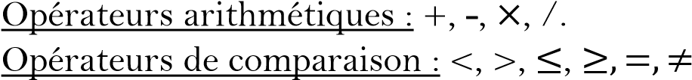.

Opérateurs logiques : et, ou, non.

## 6. Instructions de sortie

Ecrire un texte ou le contenu d’une variable, *ECRIRE « Le résultat est : »* (Ecrit sur l’écran *Le résultat est* :) ou *ECRIRE X* (Ecrit sur l’écran le contenu de la variable *X*).

# II- Structure d’un algorithme

## 1. La séquence

Instructions dans l’ordre dans lequel elles apparaissent (énumération).

*Exemple :*

Objet : calculer l’image d’un nombre par la fonction 𝑓 définie par 𝑓(𝑥) = 3𝑥2 − 2𝑥 + 5.

DEBUT

LIRE x

(𝟑 × **x** × **x**) – (**2** × **x** ) + **5** → y

ECRIRE y

FIN

## 2. La structure conditionnelle

**SI** (condition) **ALORS** (instructions 1) **SINON** (instructions 2) **FIN_SI SINON** est facultatif.

Si la condition énoncée est réalisée faire instructions 1 sinon faire instructions 2.

**IF … THEN … ELSE … IF_END**

*Exemple :*

Objet : Connaissant 𝑎, 𝑏 et 𝑐, déterminer si le trinôme 𝑎𝑥2 + 𝑏𝑥 + 𝑐 a des racines.

DEBUT

LIRE a

LIRE b

LIRE c

b×b−4×a×c→d

SI d<0 ALORS ECRIRE « Pas de racine »

SINON ECRIRE « Au moins une racine ».

FINSI

FIN

## 3. Les structures itératives (ou boucles)

**TANTQUE** (condition) **FAIRE** (instructions) **FIN_TANTQUE**

Tant que la condition énoncée est réalisée faire les instructions.

### WHILE …WHILE_END

**REPETER** (instructions) **FIN_REPETER JUSQU'A** (condition)

Répéter les instructions jusqu’à ce que la condition énoncée soit réalisée.

### DO … WHILE …

**POUR** (variable) **DE** (valeur) **A** (valeur) **FAIRE** (instructions) **FIN_POUR**

Ici le nombre d’itérations est connu.

**FOR … TO … DO … FOR_END**

**4. Procédure**

C’est la décomposition d’un algorithme. Il faut définir les procédures au préalable.

# III- Organigrammes (LARP)

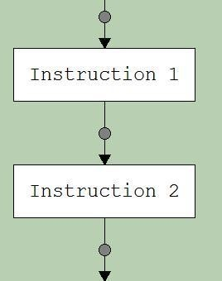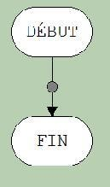

L’algorithme

La séquence

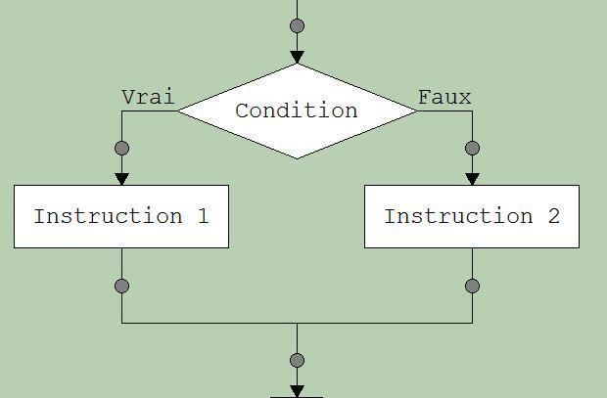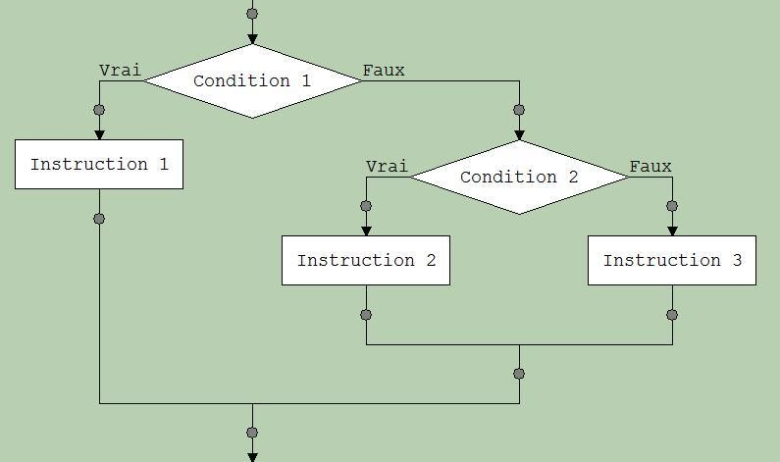

Structure alternative Structures alternatives emboitées

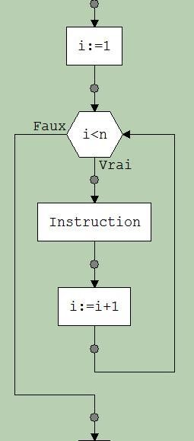 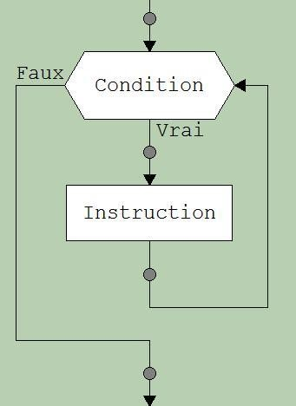

Boucle contrôlée Tant que … faire